Министерство образования Республики Беларусь

Учреждение образования «Белорусский государственный университет

информатики и радиоэлектроники»

Факультет инженерно-экономический

Кафедра экономики

Дисциплина: Товарная политика и бренд-менеджмент

ПОЯСНИТЕЛЬНАЯ ЗАПИСКА

к курсовому проекту

на тему

**СИЛЬНЫЕ БРЕНДЫ**

Студент: гр. 274003

Гуминская Е.Д.

Руководитель:

магистр экономических наук, Соколова А.С.

Минск 2023

**СОДЕРЖАНИЕ**

Введение 3

1 Теоретические аспекты бренд-менеджмента 4

1.1 Понятие бренда и его значение для бизнеса 4

1.2 Брендинг: сущность и методы 8

1.3 Основные принципы брендинга 13

1.4 Сильные бренды 16

2 Анализ брендов (на примере брендов Витязь и Samsung) 20

2.1 Общая характеристика брендов Витязь и Samsung 20

2.1.1 Общая характеристика и анализ маркетинговой политики бренда Витязь 20

2.1.2 Общая характеристика бренда Samsung 22

2.2 Сравнение маркетинговой политики брендов Витязь и Samsung 24

2.2.1 Анализ применения брендами инструментов интернет-маркетинга 24

2.2.2 Итоговая сравнительная характеристика Витязь и Samsung 27

3 Мероприятия по усовершенствованию маркетинговой политики бренда Витязь 30

3.1 Разработка новой стратегии брендинга 30

3.2 Использование инструментов интернет-маркетинга 32

3.3 Предложения по результатам бенчмаркингового анализа научных публикаций 35

Заключение 38

Список использованной литературы 39

# **ВВЕДЕНИЕ**

Бренды играют ключевую роль в современном мире бизнеса. Они не только определяют узнаваемость продуктов и услуг, но и создают эмоциональную связь с потребителями, формируя лояльность и долгосрочные отношения между компаниями и их клиентами. Избыточное предложение товаров и услуг в определенных сегментах рынка привело к ужесточению конкурентной борьбы. Особенно заметна конкуренция среди производителей и продавцов продуктов питания, мобильных связей, бытовой химии, техники для дома и офиса и других аналогичных отраслей. На этих рынках становится все более заметным сглаживание различий между потребительскими характеристиками товаров и услуг, что подчеркивает важность создания и укрепления брендов.

В сегодняшней конкурентной среде сильный бренд становится незаменимым активом, способствующим успешной конкуренции на рынке. Исследование сильных брендов и их влияния на товарную политику представляет актуальную исследовательскую задачу, которая позволяет понять, как компании могут использовать свои бренды для достижения более эффективных стратегических целей.

Основной целью данного курсового проекта является исследование ключевых аспектов формирования, управления и развития сильных брендов, а также разработка мероприятий по усовершенствованию маркетинговой политики белорусского бренда.

Для достижения поставленной цели были решены следующие задачи:

1. Исследованы теоретические аспекты бренд-менеджмента: понятие бренда и его значение для бизнеса, сущность и методы брендинга, основные принципы брендинга, сильные бренды.
2. Проведен анализ и сравнение маркетинговой деятельности белорусского бренда Витязь и сильного южнокорейского бренда Samsung.
3. Предложены мероприятия по усовершенствованию маркетинговой политики бренда Витязь.

Объектом исследования являются бренды Витязь и Samsung.

Предметом исследования являются процессы формирования и управления брендами в компаниях Витязь и Samsung.

Данный курсовой проект носит исследовательско-прикладной характер на основе изучения литературы, использования статистического материала, журнальных статей и рецензий и т.д., а также применения методов анализа маркетинга и современных средств и инструментов ИКТ.

При написании работы были использованы следующие методы: наблюдение, сравнение, анализ, синтез, индукция, дедукция, экономический и стратегический анализ, графические, статистические.

# **1 ТЕОРЕТИЧЕСКИЕ АСПЕКТЫ БРЕНД-МЕНЕДЖМЕНТА**

* 1. **Понятие бренда и его значение для бизнеса**

По определению американского экономиста и маркетолога Ф. Котлера, бренд − это название, термин, символ или дизайн (либо комбинация всех этих понятий), обозначающее определенный вид товара или услуги отдельно взятого производителя (либо группы производителей) и выделяющие его среди товаров и услуг других производителей [1].

В традиционном смысле бренд – это совокупность характеристик (чаще всего название, логотип и лозунг), которая отличает продукцию или услуги компании от ее конкурентов. Также он служит в качестве резервуара, в котором хранится все самое ценное, созданное компанией. В последние годы бренд также стал представлением общего потребительского опыта, который компания доносит до клиентов. Следовательно, бренд может быть платформой для стратегии компании, поскольку любая деятельность, которой занимается компания, будет ассоциироваться с брендом [1].

По направленности можно выделить 6 основных категорий брендов. Их краткая характеристика представлена в таблице 1.1.

Таблица 1.1 – Характеристика основных категорий брендов

|  |  |
| --- | --- |
| Тип бренда | Направленность бренда |
| 1. Товарный | Определенный продукт или группа товаров |
| 2. Сервисный | Определенная услуга |
| 3. Личностный | Личность определенного человека |
| 4. Организации | Компания, предприятие, корпорация |
| 5. Событийный | Событие |
| 6. Территориальный | Местность, город |

1. Товарные бренды. Именно они являются наиболее старым и распространенным видом. Товарный бренд – это совокупность представлений, мнений, эмоций и ценностных характеристик, имеющих отношение к определенному продукту или группе товаров. В рамках данной категории существует дополнительное деление. В частности, различают бренды FMCG, food, non-food и др. Примеры товарных брендов: Coca-Cola, Levi's, Ford, «Добрый», «Ласка».
2. Сервисные бренды. Это бренды, работающие в сфере услуг. В последние десятилетия их количество постоянно растет. Нужно отметить, что в отличие от товарных брендов сервисные не имеют под собой предметной основы. Как следствие, работа с ними строится немного по-другому. Например, здесь нет осязаемой упаковки, которую можно потрогать, повертеть в руках, рассмотреть. Но есть непосредственный контакт потребителя с представителем бренда. Именно поэтому особую важность приобретает соблюдение единых стандартов обслуживания. Примеры сервисных брендов: «Аэрофлот», Visa, «ПЭК», «Сбер», Western Union.
3. Личностный бренд. Стихийно сформировавшийся личностный бренд есть у каждого человека. При целенаправленной работе с личностными брендами ставка делается на создание положительной репутации, экспертность в каком-либо вопросе, известность целевой аудитории. Личный бренд дает то же, что и товарный или сервисный – возможность дороже продавать услуги и легче переносить кризисы. Примеры личностных брендов: предприниматель и промышленный дизайнер Стив Джобс, певица Леди Гага, бизнесмен Олег Тиньков, шоумен Иван Ургант.
4. Бренд организации. Бренд либо формируется стихийно, либо создается специально. Чаще всего стихийно сформировавшиеся бренды не соответствуют целям и задачам организации. Поэтому с брендом организации тоже необходимо работать. Только так можно добиться успеха, создать правильный образ, получить положительную репутацию. Примеры брендов организации: МГУ, МОК, ЮНЕСКО, UEFA.
5. Событийный бренд – это бренд какого-либо события. Например, Олимпийские игры − это крупнейшие состязания, спортивный праздник, пять разноцветных колец и т.д. Примеры событийных брендов: Формула-1, Венецианский карнавал, Октоберфест.
6. Территориальный бренд. Конкуренция идет не только среди производителей, но и среди городов. Им приходится бороться за инвесторов, привлекать квалифицированных специалистов, создавать комфортные условия для жизни и работы. В решении данных задач помогает сильный территориальный бренд. Бренд местности подразумевает разработку визуальных элементов идентификации, создание стратегии позиционирования и развития, формирование общей концепции города или страны. При грамотной реализации эти мероприятия способствуют экономическому развитию, привлечению туристов, улучшению репутации. Примерами территориальных брендов являются такие крупные известные города, как Париж, Нью-Йорк, Санкт-Петербург, Мельбурн [3].

Атрибуты бренда − это элементы имиджа компании, которые в совокупности формируют представление потребителей о бренде. У сильных торговых марок спектр атрибутов может быть очень широким, ведь на восприятие образа способна повлиять любая деталь: от общих ценностей и идей, транслируемых компанией в медиа, до мелодии ожидания на линии колл-центра.

Основная задача атрибутов – сформировать целостный, запоминающийся образ торговой марки, который будет соответствовать предпочтениям целевой аудитории. Характеристики бренда во многом определяют позиционирование фирмы: миссию бизнеса, место на рынке среди конкурентов, взаимоотношения с клиентами и партнерами. Поэтому все атрибуты должны соответствовать общей концепции фирмы и быть узнаваемыми.

Все атрибуты, с которыми покупатель взаимодействует в первую очередь, должны создавать, а затем закреплять в сознании заложенные при разработке бренда ассоциации. К основным атрибутам относят знаки идентификации фирмы, по которым ее наиболее легко узнать: название, логотип, слоган, фирменные цвета и шрифты, персонажей. Сюда также можно отнести сенсорные составляющие, например музыку и звучание бренда. Схема базовых атрибутов бренда изображена на рисунке 1.1.

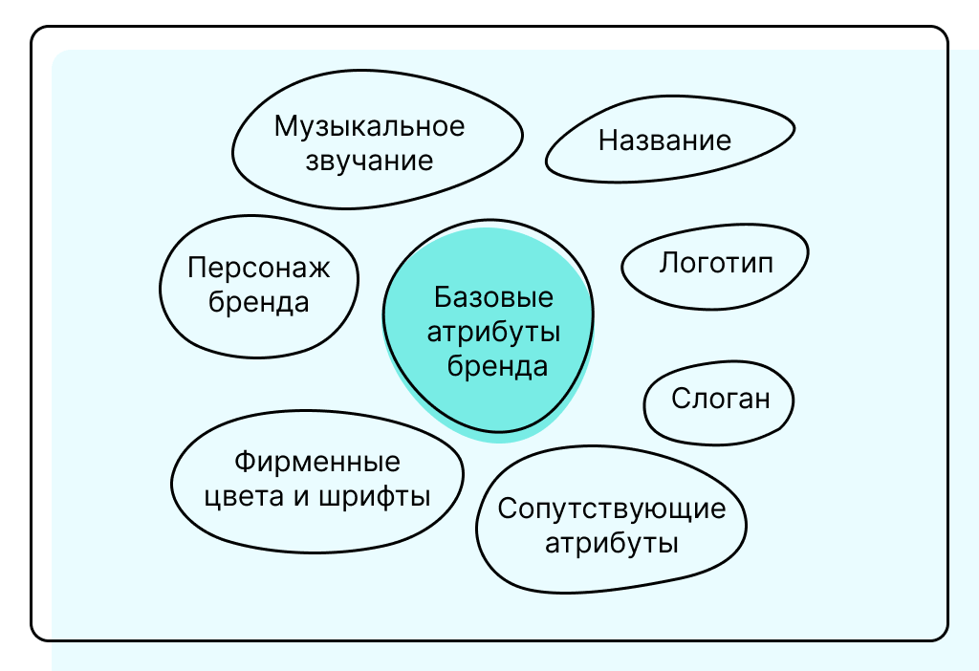

Рисунок 1.1 – Базовые атрибуты бренда [4]

1. Название. Играет самую важную роль среди атрибутов бренда, так как это главный идентификационный знак компании.
2. Логотип. Это текстовая, графическая или комбинированная эмблема фирмы, узнаваемый символ товарного знака. Оригинальный логотип есть у каждой компании, которая нацелена на масштабирование бизнеса. Примеры логотипов известных брендов представлены на рисунке 1.2.



Рисунок 1.2 – Логотипы брендов [5]

1. Слоган – это лаконичная фраза, которая несет в себе главную идею бренда, сообщение потребителям. Хорошие слоганы легко запоминаются и откладываются в памяти, формируют в сознании прочную связь с брендом и повышают его узнаваемость. Слоганы могут быть разными по цели и формулировке. Слоган бренда Nike в качестве примера представлен на рисунке 1.3.



Рисунок 1.3 – Слоган Nike «Just do it»

1. Фирменные цвета и шрифты. Обычно палитра бренда включает от двух до шести цветов. Использовать их можно по-разному: сделать один цвет доминирующим, а остальные акцентными, или распределить все оттенки в равных долях. Главное, чтобы цвета гармонировали друг с другом и вызывали правильные ассоциации с брендом. На рисунке 1.4 в качестве примера представлены фирменные цвета компании Coca-Cola.

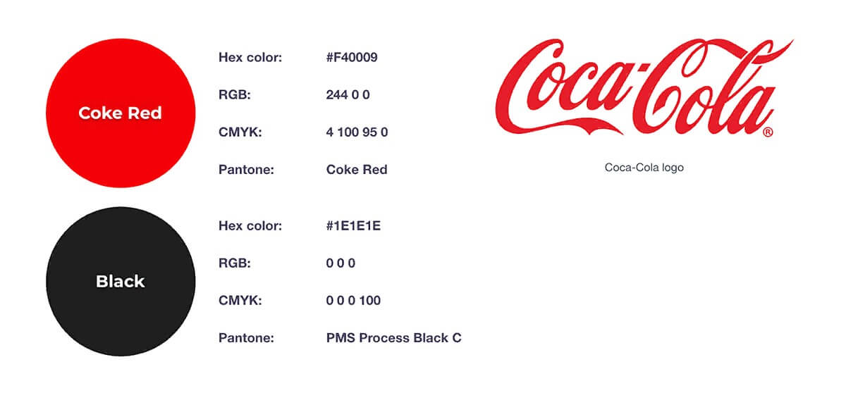

Рисунок 1.4 – Фирменные цвета Coca-Cola [6]

1. Бренд-персонаж (талисман бренда, маскот) − «одушевленный» элемент бренда, который помогает установить эмоциональный контакт с клиентами, вызвать их симпатию и привлечь больше внимания к продуктам. Персонажем может стать человек, мульт-герой, животное или сказочное существо. На рисунке 1.5 изображены маскоты бренда M&M’s.

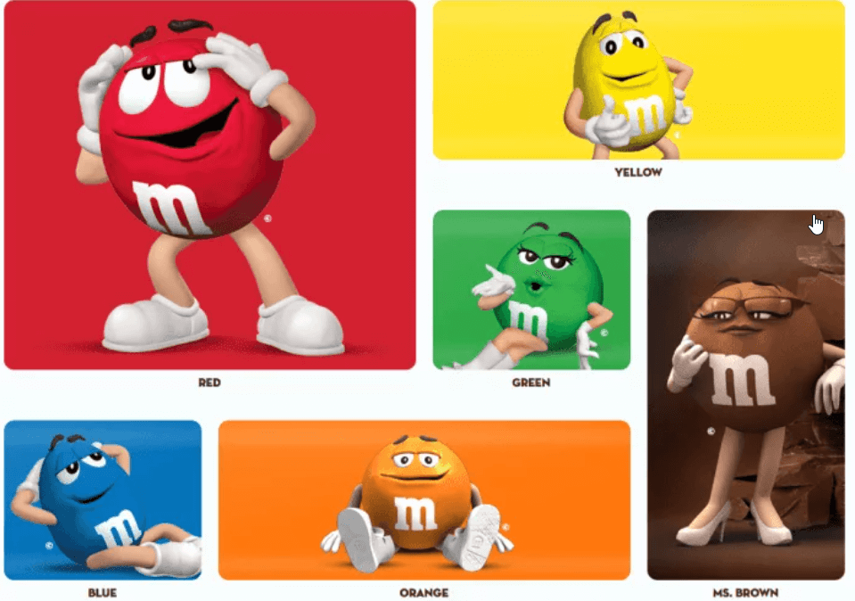

Рисунок 1.5 – Персонажи M&M’s [4]

1. Музыкальное звучание. Музыкальные темы брендов можно услышать в рекламе, в магазинах и точках обслуживания клиентов, в мобильных приложениях, на выставках и презентациях.
2. Сопутствующие атрибуты – это вещи с символикой бренда, которые имеют разное функциональное назначение: все виды сувенирной продукции, брендированные пакеты и подарочные коробки, дисконтные карты и визитки. Например, сувенирная красная кружка Nescafe стала настоящей визитной карточкой бренда [4]. Она изображена на рисунке 1.6.

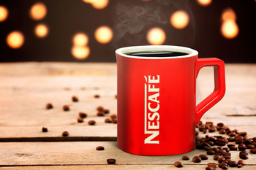

Рисунок 1.6 – Сувенирная кружка Nescafe

* 1. **Брендинг: сущность и методы**

Брендинг − это процесс разработки и развития бренда для его позиционирования, формирования узнаваемости и продвижения на рынке. Количество компаний на рынке ежегодно растет, что затрудняет привлечение внимания покупателей и их удержание. Запоминающийся образ помогает выделиться среди множества других брендов, завоевать лояльность потребителей и сформировать положительный имидж. Брендинг способствует построению долгосрочных взаимоотношений с целевой аудиторией и повышению конкурентоспособности. Айдентика бренда, его ценности и принципы, а также продуманные способы коммуникации помогают создать прочную эмоциональную связь с покупателями. Поэтому брендинг играет огромную роль в позиционировании компании и формировании доверия к ее продуктам.

Брендинг направлен на создание узнаваемой и конкурентоспособной компании. Его главная цель заключается в завоевании доверия и лояльности потенциальных покупателей. Основными задачами брендинга являются:

1. формирование четкого образа в сознании потребителей;
2. создание нужного ассоциативного ряда и эмоциональной связи;
3. популяризация продуктов бренда;
4. повышение узнаваемости компании и ее товаров;
5. отстройка от конкурентов;
6. создание и укрепление положительного имиджа бренда.

В комплекс работ по разработке брендинга входит создание атрибутов бренда, описание его ценностей, разработка концепции позиционирования и принципов продвижения компании на рынке [7].

Брендинг нужен не только транснациональным компаниям с огромными бюджетами. Малые и средние фирмы могут создавать эффективные бренды, исследуя, как работает бизнес, что он означает для клиентов, и от чего зависят его результаты. Бренд повышает ценность бизнеса. Успешные бренды могут сделать бизнес более привлекательным для потенциальных покупателей или франчайзи.

У каждого функционирующего бизнеса уже есть бренд, даже если сам бизнес так не считает. Клиенты (как реальные, так и потенциальные) уже имеют представление о том, что какой-либо конкретный бизнес значит для них. Построение бренда означает более эффективную передачу сообщения, чтобы клиенты немедленно связывали бизнес с их требованиями. Бренды могут помочь увеличить оборот, поощряя приобретения клиентами товаров, услуг, и потребительскую лояльность. Брендинг основан на последовательности. Клиенты постоянно вознаграждаются за доверие к бизнесу и получают ожидаемый эмоциональный отклик [8].

Брендинг – это наделение товаров и услуг силой торговой марки. Чтобы в полном смысле наделить товар торговой маркой, необходимо показать потребителям, кем он является, дать товару имя и другие идентифицирующие элементы марки, а также объяснить, что он делает и почему покупатели должны проявить к нему интерес. Брендинг включает создание умственных структур и помощь потребителям в организации знаний о товаре или услуге таким образом, чтобы облегчить принятие решения о покупке, выгодного для фирмы.

Потребители должны быть убеждены в наличии существенных отличий между марками в данной категории товаров или услуг и не должны думать, будто все марки в данной категории одинаковы. Брендинг можно применить практически ко всему, что предлагается потребителю на выбор: к физическому товару (суп «Campbell»), услуге («Singapore Airlines», «Bank of America»), магазину «Fооt Locker»), человеку (Андре Агасси), месту (город Сидней, штат Техас, страна Испания), организации (Американская автомобильная ассоциация), идее (беспошлинная торговля) [1].

Основные способы продвижения бренда – это рекламные кампании, направленные на конкретную аудиторию с целью заинтересовать потенциальных клиентов и выгодно представить продукцию компании.

Эффективными являются такие способы продвижения бренда на рынок:

1. рекламные кампании в средствах массовой информации (пресса, радио, телевидение);
2. раскрутка через Интернет (создание официального сайта, привлечение аудитории из социальных сетей);
3. правильная маркетинговая политика (ценообразование, акции);
4. презентации (участие в профильных выставочных мероприятиях);
5. спонсорство. Для поддержания имиджа бренда, владельцы крупных компаний принимают участие в благотворительных проектах или становятся спонсорами массовых мероприятий (народные гулянья, спортивные соревнования).

На сегодняшний день широко применяются различные способы продвижения бренда. Это связано с тем, что подобные методы обеспечивают:

* огромную аудиторию и возможность таргетинга;
* высокую скорость распространения информации;
* возможность самостоятельного осуществления брендинга, контроля и управления процессами продвижения;
* прямое интерактивное взаимодействие с целевой аудиторией;
* возможность получения обратной связи с клиентами.

Способы продвижения бренда могут применяться как в совокупности, так и по отдельности. Комплексное использование обеспечивает максимальный результат [9]. Методы брендинга и их краткая характеристика представлены в таблице 1.2.

Таблица 1.2 – Характеристика методов брендинга

|  |  |
| --- | --- |
| Метод брендинга | Характеристика |
| Медийная реклама | Использование различных медиаплатформ (телевидение, радио, интернет, печатные издания и т. д.) для распространения рекламы и сообщений о бренде, его ценностях и продуктах. |
| Дилерская сеть | Установление отношений с дилерами, розничными партнерами или дистрибьюторами для продвижения продуктов бренда через их сеть. |
| Создание сервисных и информационных центров | Создание специализированных центров, где клиенты могут получить информацию о продуктах и услугах бренда, а также оказание поддержки и консультаций. |

Продолжение таблицы 1.2.

|  |  |
| --- | --- |
| Маркетинговые акции и презентации | Метод, при котором организуются различные акции, мероприятия или презентации продуктов или услуг бренда для привлечения внимания клиентов и создания положительного имиджа. |
| Спонсорство | Участие бренда в спонсорских мероприятиях, спортивных, культурных или благотворительных программ для повышения узнаваемости и привлечения аудитории. |
| Полиграфия | Создание различных печатных материалов, таких как брошюры, каталоги, буклеты, для информирования потенциальных клиентов о продуктах и бренде. |
| Нетрадиционный маркетинг | Использование нестандартных и креативных подходов к продвижению бренда, таких как уличная реклама, мероприятия с участием артистов и т. д. Эти методы могут быть более нестандартными и привлекательными для целевой аудитории. |

Активное распространение Интернета на сегодняшний день способствовало изменению не только в том, как потребители принимают решения о покупке, как действует бизнес и продвигаются товары, но и в том, как строится успешный бренд. Интернет – это эффективный способ продвижения компании, возможность индивидуальной и внимательной работы с клиентами, быстрый и относительно дешевый способ связи, проведения маркетинговых исследований. Интернет позволяет эффективно общаться компании со своим конечным потребителем и вовлекать его в жизнь бренда. Благодаря Интернету компании могут получить обратную связь от клиентов практически мгновенно, что позволяет им быстро реагировать на изменяющиеся потребительские требования и улучшать свои продукты и услуги.

Интернет-брендинг объединяет традиционные принципы брендинга с возможностями, которые предоставляет онлайн-среда. Этот вид брендинга позволяет компаниям не только создавать идентичность бренда, но и активно взаимодействовать с потребителями через различные цифровые каналы, такие как веб-сайты, социальные медиа, электронную почту и другие онлайн-платформы. Продвижение бренда в интернете (или интернет-брендинг, или e-branding) – это процесс формирования и раскрутки торговой марки, целью которого является создание устойчивого образа бизнеса в глазах клиентов. Этот образ позволяет донести до аудитории основную мысль компании, а также создает площадку для маркетинговых коммуникаций. Главный акцент в онлайн продвижении бренда делается на сайт компании, его оптимизации и продвижении, а также на различные маркетинговые коммуникации – интернет-рекламу. Основные методы онлайн-продвижения бренда представлены на рисунке 1.7.

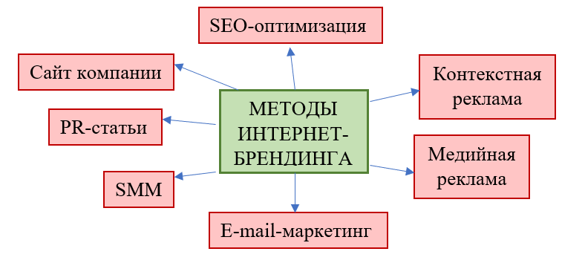

Рисунок 1.7 – Методы интернет-брендинга [Собственная разработка]

1. Официальный сайт компании – главный метод продвижения бренда, лицо компании. Сайт дает возможность донести до потребителей главные преимущества и ценности бренда, а также может заинтересовать потенциальных потребителей. Он создает у посетителей целостное и желаемое представление не только о продукции, но и бренде.
2. Поисковая оптимизация (SEO) – способ роста узнаваемости бренда среди пользователей сетей, а также посещаемости главного представительства компании. Основа брендинга в интернете – это выведение веб-ресурса бренда (сайта компании, PR-статьи и т.п.) на первые позиции в поисковой выдаче. Поисковые системы Яндекса и Google стали основным источником информации для подавляющего большинства людей.
3. Контекстная реклама, результат от которой можно получить лишь тогда, когда компания рекламирует свой ресурс в выдаче поисковых систем. Главное преимущество данного метода – направленность на целевую аудиторию.
4. Медийная реклама успешно привлекает внимание аудитории и в дальнейшем запоминается. Популярностью пользуются интерактивные баннеры, видеореклама, текстово-графические блоки.
5. E-mail-маркетинг − это канал коммуникации с клиентами, который позволяет «общаться» с брендом, быть к нему ближе. Каждое письмо в рассылке компании − это послание, которое формирует имидж бренда. Цель e-mail-маркетинга − дать потребителю полезную информацию.
6. Маркетинг в социальных сетях (SMM). На сегодняшний день PR-продвижение в Интернете без социальных медиа не представляется возможным. Пользователи таких популярных сетей как Фейсбук, Вконтакте, Твиттер и Инстаграм взаимодействуют с представителями бренда в виде пабликов, следят за новостями компаний, товаров и услуг, оставляют отзывы и принимают участие в жизни бренда. Данный мето д позволяет компании получить прямую обратную связь с потребителями.
7. PR-статьи: размещение на авторитетных площадках, форумах, блогах, онлайн-СМИ. С помощью данного метода онлайн-продвижения, можно ненавязчиво сформировать у потребителя отношение к бренду, товару или услуге, устранить негатив, а также повысить его узнаваемость [10].
   1. **Основные принципы брендинга**

Процесс управления брендом, включающий в себя создание бренда, продвижение бренда на рынок, адаптацию бренда к меняющимся условиям, называется брендингом. Основной целью брендинга является замена в сознании целевых потребителей обозначения данного товара через название на обозначение данного товара через другие элементы (обычно визуальные). Основные принципы брендинга представлены на рисунке 1.8.

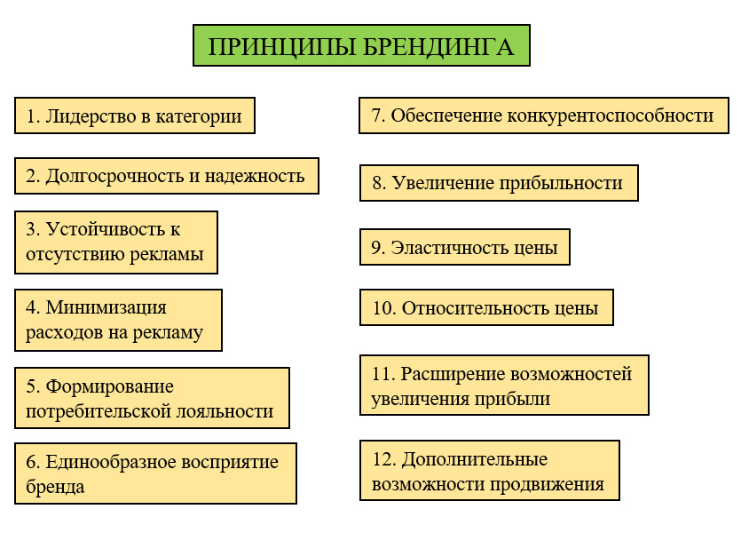

Рисунок 1.8 – Принципы брендинга [Собственная разработка]

* Лидерство в категории. Развитый бренд является одним из лидеров на рынке либо по количеству покупателей (количество покупателей бренда прямо зависит от количества знающих бренд), либо по объемам получаемой прибыли (у развитого бренда потребителей может быть меньше, чем у конкурентов, но за счет разницы в цене эти потребители приносят развитому бренду больше денег). Развитый бренд может быть лидером и по обоим критериям.
* Долгосрочность и инвестиционная надежность. Продукция, выпускаемая под развитым брендом, всегда ассоциируется у покупателей с надежностью инвестиций. Известный бренд – это всегда долгосрочная перспектива, что положительно воспринимается покупателями.
* Устойчивость к отсутствию коммуникационной поддержки. Потребление развитого бренда на фоне прекращения рекламной кампании падает очень медленно – около 2% потребителей данного бренда за цикл покупки, в отличие от неразвитых брендов, которые при прекращении рекламной поддержки теряют более 10% потребителей за цикл покупки.
* Минимизация удельных расходов на массовую коммуникацию. Удельные расходы на массовую коммуникацию (в первую очередь – на рекламу) для развитого бренда гораздо меньше, чем для неразвитого (абсолютные затраты развитого бренда могут быть гораздо больше, чем у конкурентов, но в пересчете на количество потребителей развитого бренда затраты ниже).
* Формирование лояльных потребителей. Если потребитель лоялен, то это означает, что в его сознании данная категория постепенно отождествляется с данным брендом, поэтому, когда потребитель получает любую информацию, касающуюся данной категории, первое, что он вспоминает – это тот бренд, которым он пользуется в настоящий момент.
* Единообразное восприятие бренда. Все потребители на рынке должны покупать данный бренд по одной причине (обычно по той, которая коммуницируется в массовой коммуникации). Степень однообразия субъективных оценок потребителей характеризует четкость и целостность коммуникации, связанной с брендом и понятность ее и самого бренда для потребителя.
* Усиление конкурентоспособности. В силу того, что кратковременная человеческая память ограничена, потребитель не может удерживать в голове одновременно все бренды, которые представлены на рынке. На любом рынке товаров массового спроса есть место не более чем для 5-6 развитых брендов.
* Увеличение прибыльности. Стоимость брендовых товаров существенно выше их конкурентов при сравнительно равной себестоимости товаров. При этом разница в цене на товары примерно одного качества даже в одной торговой точке может различаться в десятки раз.
* Эластичность цены. Спрос на развитые бренды эластичен по цене при ее понижении, т.е. при некотором понижении цены в круг потребителей бренда сразу попадают те, кто знал бренд и хотел его купить, но не мог себе его позволить (при этом понижать цену можно только в рамках одной ценовой категории, т.е. существует некий ценовой порог, ниже которого бренд покупать уже не будут – к нему не будет доверия).
* Относительность цены. Бренд всегда стоит в несколько раз дороже небрендовых товаров вне зависимости от его реальной себестоимости. Цена развитого бренда – понятие относительное – потребитель определяет субъективную «справедливую» цену на бренд исходя из стоимости базовых товаров, которые не имеют дополнительной ценности, порождаемой маркетинговыми коммуникациями.
* Расширение возможностей увеличения прибыли. Развитый бренд позволяет получать дополнительную прибыль, не связанную с прямыми продажами собственного товара. Речь идет о таких понятиях как лицензирование и франчайзинг.
* Дополнительные возможности продвижения. У развитого бренда появляются дополнительные возможности по продвижению марки: спонсорство, размещение продукта в кинофильмах, ТВ-программах и др. Развитый бренд потребитель заметит везде, где бы он ни был представлен [11].

Некоторые ключевые выгоды развитого бренда представлены на рисунке 1.9.

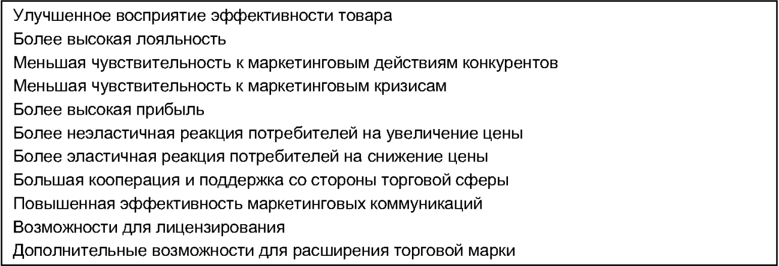

Рисунок 1.9 – Маркетинговые преимущества сильных брендов [1]

В брендинге важна каждая деталь, особенно в высококонкурентных нишах, где даже маленькая ошибка может нанести серьезный удар по репутации и имиджу. Чтобы избежать фатальных промахов, необходимо действовать продуманно и последовательно. Главные этапы разработки брендинга включают в себя:

1. Изучение конкурентов и целевой аудитории, анализ рынка. На этом этапе проводят маркетинговое исследование, чтобы узнать тенденции рынка, изучить конкурентную среду и выявить потребности потенциальных покупателей.
2. Аудит текущего состояния бренда. Если компания уже работает, то следует проанализировать всю имеющуюся информацию касательно узнаваемости, позиционирования, репутации и т.д.
3. Формулирование позиционирования и ценностей. На этом этапе создают ядро будущего образа бренда, продумывают ценности компании и ее товаров, которые нужно донести клиентам, конкурентные преимущества.
4. Создание вербальных составляющих идентификации бренда. Когда уже есть стратегия позиционирования, необходимо продумать нейминг и слоган, а также написать легенду бренда, которая поможет укрепить желаемый образ компании.
5. Разработка визуальных элементов идентификации бренда. На этом этапе создают логотип, который будет отображать позиционирование и ценности компании. Также необходимо продумать шрифты, цвета и фирменный стиль.
6. Создание брендбука и гайдлайна. Объединение визуальных и вербальных элементов идентификации бренда позволяет создать целостную картину. В брендбуке и гайдлайне систематизируют и описывают все атрибуты бренда, указывают варианты их комбинирования. Также на этом этапе прописывают способы и каналы коммуникации с целевой аудиторией.
7. Разработка долгосрочной стратегии продвижения. Это важный и кропотливый этап, поскольку предполагает построение стратегии развития компании на один или три года.
8. Анализ и реализация. Заключительный этап, на котором необходимо пересмотреть все детали проекта, внести правки, если это необходимо, и приступить к реализации брендинга [12].

Ответственный подход к позиционированию бренда важен для имиджа фирмы. Позиционирование является фундаментом, от которого зависит устойчивость бренда на рынке. Наиболее популярные факторы, которые негативно сказываются на имидже компании:

* ложная информация о продукции и услугах − 80%;
* нарушение норм и законов руководителями компании − 80%;
* отзывы потребителей о неисправностях продукции − 66%;
* неудовлетворенность сервисом и культурой обслуживания − 64% [13].

Эти правила помогают создать сильный и узнаваемый бренд, способствующий привлечению и удержанию клиентов.

* 1. **Сильные бренды**

Наличие сильного бренда у компании способно помочь ей в трудные времена, когда сокращается потребление. Именно в моменты кризиса чаще выживают сильные бренды – даже несмотря на ухудшение в качестве их будут покупать. Поддержка со стороны бренда дает товару шанс восстановить свои позиции. Наличие развитого бренда увеличивает разницу между себестоимостью и продажной ценой товара, т.е. ценовую премию. Брендированный товар становится в разы дороже своих аналогов в категории.

На силу бренда и реакцию, связанную с его появлением и развитием на рынке, влияют многие факторы. В частности, создание сильного бренда предполагает не только наличие достаточно качественной продукции, но и ее адекватность динамике потребительских ожиданий и предпочтений и, соответственно, активную и гибкую политику производителя. Для того, чтобы создать по-настоящему сильный бренд, необходимо выстроить позиционирование этого бренда. Главная задача позиционирования сводится к тому, чтобы убедить потребителя в преимуществах именно этого бренда. Позиционирование призвано донести до широкой аудитории цели компании, её философию и систему ценностей [14].

Следует рассмотреть примеры всемирно известных сильных брендов и их отличительные особенности.

1. Apple − американская корпорация, разработчик персональных и планшетных компьютеров, аудиоплееров, смартфонов, программного обеспечения и цифрового контента. Одна из ключевых составляющих успеха бренда − фокус на потребителя и стремление к простоте и удобству использования. Apple уделяет особое внимание дизайну и эргономике своих продуктов, что позволяет создать эмоциональную привязанность клиентов и долгосрочные отношения с брендом. Логотип и примеры продукции Apple изображены на рисунке 1.10.

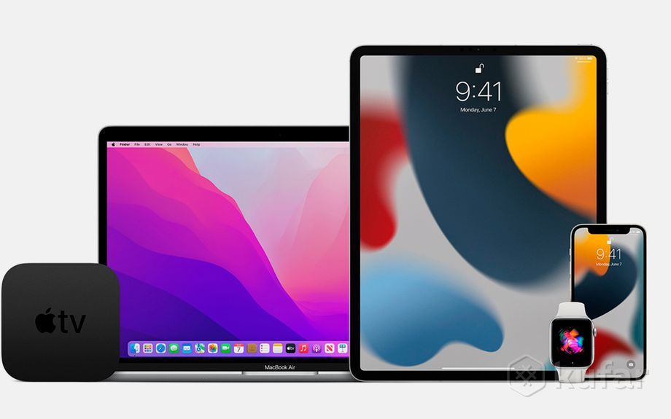

Рисунок 1.10 – Продукция Apple

1. Coca-Cola – американская пищевая компания, крупнейший мировой производитель и поставщик концентратов, сиропов и безалкогольных напитков. Наиболее известным продуктом компании является напиток Coca-Cola. Бренд строит свою историю на ценностях семьи, дружбы и радости, а его символика и рекламные кампании наполнены положительными эмоциями. Кока-Кола стала не просто производителем газированных напитков, но и иконой поп-культуры, что позволяет компании поддерживать сильные связи с потребителями во всем мире. Примеры продукции Coca-Cola представлены на рисунке 1.10.

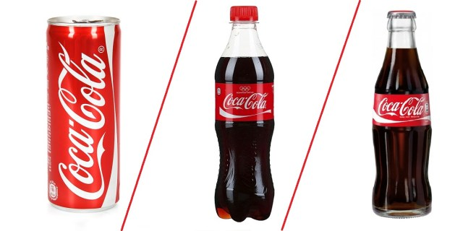

Рисунок 1.11 – Продукция Coca-Cola

1. Nike – американская транснациональная компания, специализирующаяся на спортивной одежде и обуви. Это пример компании, которая смогла создать сильный бренд, основанный на эмоциях и вдохновении. Nike активно взаимодействует со своими клиентами, не только предлагая качественную спортивную одежду и обувь, но и ставя перед ними глобальные цели и идеалы. Бренд акцентирует внимание на мотивации, самосовершенствовании и достижении высот, воплощая концепцию «Just Do It» («Просто сделай это»). Nike также использовал партнерство с известными спортсменами, создавая сильную связь с мировыми спортивными иконами, что дополнительно усиливает привлекательность и доверие клиентов к бренду. Примеры продукции бренда на рисунке 1.12.

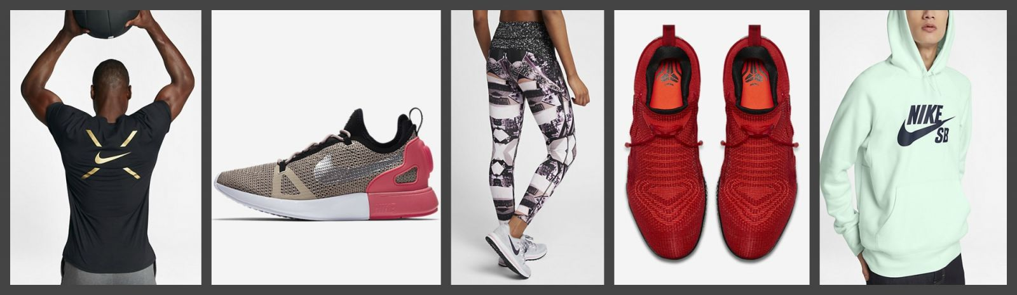

Рисунок 1.12 – Продукция Nike

1. Tesla − это пример сильного бренда в сфере электромобилей, который привлекает клиентов своими инновационными решениями и миссией по созданию экологически чистого транспорта. История успеха Tesla началась с амбициозной задачи создания электромобилей, способных конкурировать с традиционными автомобилями по производительности и дальности преодоления. Бренд Tesla не только создал передовые технологии, но и смог установить стандарты и преодолеть стереотипы относительно электромобилей, привлекая клиентов, которые разделяют его стремление к экологической устойчивости и инновациям. Логотип компании и примеры автомобилей Tesla представлены на рисунке 1.13.



Рисунок 1.13 – Автомобили Tesla

1. Google – американская технологическая компания, специализирующаяся на искусственном интеллекте, онлайн-рекламе, технологиях поисковых систем, компьютерном программном обеспечении и бытовой электронике. Google пользуется огромной популярностью среди потребителей благодаря ряду факторов:

* Google создал один из самых мощных поисковых движков, обеспечивающих быстрый и точный поиск информации в интернете;
* Google постоянно внедряет новые технологии и разрабатывает инновационные продукты, такие как Gmail, Google Maps, Google Docs, Android и т.д.;
* продукты Google отличаются простотой использования и интуитивным интерфейсом, что делает их доступными для широкой аудитории;
* продукты Google интегрируются между собой, создавая единую экосистему, что облегчает пользователям работу с различными сервисами.

На рисунке 1.14 изображены продукты компании.

10-poleznyh-produktov-google


Рисунок 1.14 – Продукты Google

Сильные бренды играют ключевую роль в современном бизнесе, обеспечивая узнаваемость, доверие и конкурентоспособность компании, при условии инвестиций в маркетинг, качество продукции и поддержание положительного имиджа. Эффективное управление брендом способствует росту прибыли и долгосрочному успеху на рынке.

# **2 АНАЛИЗ БРЕНДОВ (НА ПРИМЕРЕ БРЕНДОВ ВИТЯЗЬ И SAMSUNG)**

## **2.1 Общая характеристика брендов Витязь и Samsung**

### **2.1.1 Общая характеристика и анализ маркетинговой политики бренда Витязь**

Основываясь на данных, предоставленных такими источниками информации, как официальный сайт компании ОАО «Витязь» и статистические интернет-ресурсы, были проведены некоторые анализы маркетинговой деятельности предприятия.

ОАО «Витязь» − белорусское промышленное предприятие, крупный производитель телевизионной техники и бытовой электроники, расположенный в Витебске. Логотип предприятия представлен на рисунке 2.1.



Рисунок 2.1 – Логотип Витязь

Целями и задачами предприятия являются применение в процессе производства высококачественных материалов и комплектующих, рост импортозамещающей продукции, увеличение экспорта товаров под брендом Витязь. В своей деятельности предприятие ориентировано на массовый выпуск качественной продукции, ориентированной на потребителей с низким уровнем дохода для различных возрастных категорий. Продукция включает в себя телевизионную и бытовую, медицинскую и электропродукцию, изделия из пластмасс (примеры товаров Витязь на рисунке 2.2).

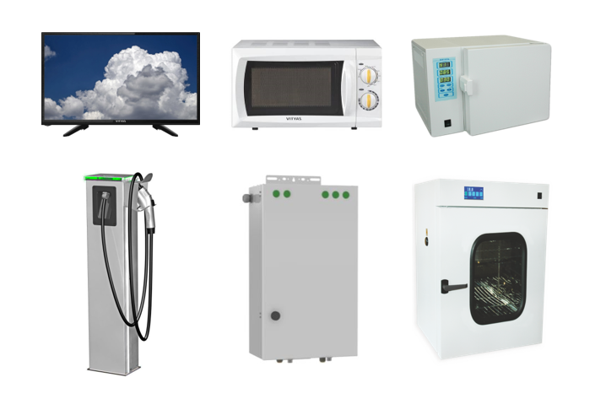

Рисунок 2.2 – Продукция Витязь

Цены на телевизоры бренда варьируются от 359 BYN до 1299 BYN, согласно ценам в каталоге магазина «5 элемент» [15]. Основные рынки сбыта продукции – Республика Беларусь, Российская Федерация и другие страны СНГ, страны ЕС. Каналами сбыта выступают популярные интернет-магазины, такие как «Onliner», «21vek.by», «Ozon», «imarket.by» и др., сети магазинов бытовой и цифровой техники «5 элемент» и «Электросила», фирменные магазины, торговый дом Витязь в Витебске.

Слово «витязь» древнерусское, оно обозначает отважного воина. Бренд Витязь, соответственно, позиционируется как олицетворение надежности и верности. Как утверждает сам производитель, все свойства и характеристики воинов-витязей переносятся на продукцию предприятия. При написании логотипа используется четкий шрифт, простота линий в сочетании со славянскими элементами, что характеризует решительность действий, связь с историей, традициями. Товарный знак представляет собой изображение русского богатыря с мечом в руке, который поднимает коня на дыбы, салютуя сопернику (рисунок 2.3). Для написания логотипа и товарного знака используется синий цвет (PANTONE 287), который ассоциируется с постоянством, верностью, надежностью и честью [16].



Рисунок 2.3 – Товарный знак Витязь

Рекламная кампания бренда Витязь была активна в период с 1980-е по 2000-е годы. В 1980-х гг. Витязь использовал партнерство со знаменитостями – выпускал фирменные карманные календари, на лицевой стороне которых были изображены медийные личности [17]. Например, советская актриса Елена Проклова (рисунок 2.4).

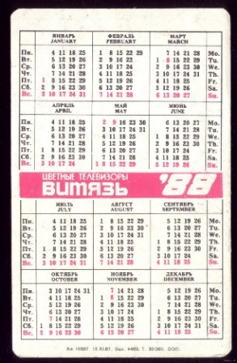

Рисунок 2.4 – Календарь «Цветные телевизоры Витязь» 1988-го года [18]

В 2009 году был выпущен 15-секундный рекламный ролик для ТВ. Скриншоты представлены на рисунке 2.5.

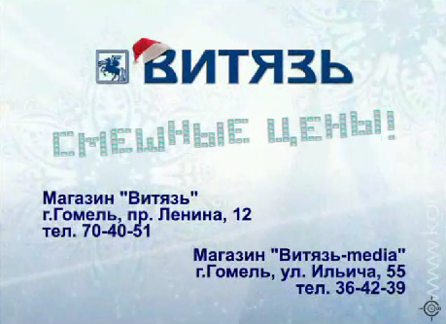

Рисунок 2.5 – Скриншоты из рекламного ролика Витязь [19]

На данный момент бренд не занимается активно своим продвижением, что затрудняет привлечение новых потребителей и удержание старых.

### **2.1.2 Общая характеристика бренда Samsung**

Samsung Electronics – южнокорейская компания по производству смартфонов, интегральных микросхем, телекоммуникационного оборудования, бытовой техники, аудио- и видео устройств. Samsung − бренд, принадлежащий Samsung Electronics. Логотип представлен на рисунке 2.6.

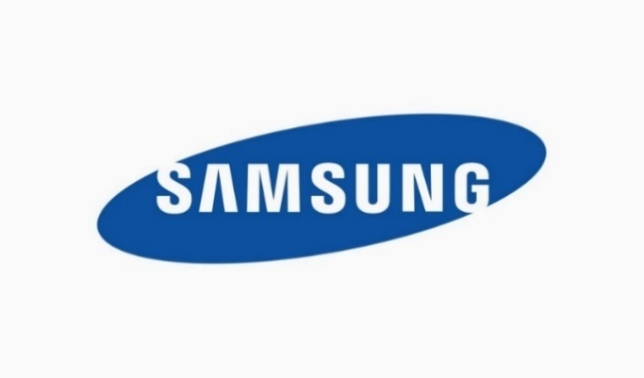

Рисунок 2.6 – Логотип бренда Samsung

Компания производит широкий спектр продукции в области электроники и бытовой техники, включая смартфоны, телевизоры, холодильники, стиральные машины, планшеты, ноутбуки, мониторы и другие электронные устройства [20]. Телевизоры Samsung предлагают высокое качество изображения и звука, а также различные технологии, такие как QLED и 8K разрешение. Бытовая техника от Samsung – холодильники, стиральные машины, СВЧ-печи и другие устройства – отличаются высоким качеством, энергоэффективностью и инновационными функциями. Благодаря своим качественным характеристикам, товары данного бренда являются товарами премиум-класса.

Согласно каталогу магазина «5 элемент», цены на телевизоры варьируются от 900 BYN до 3700 BYN [21], на микроволновые печи – от 395 BYN до 2089 BYN [22]. Товары бренда рассчитаны на потребителей с высоким доходом.

Samsung имеет широкую сеть каналов сбыта по всему миру. Компания продает свою продукцию через розничные магазины, онлайн-платформы, а также через свои собственные магазины, известные как Samsung Experience Stores. Кроме того, Samsung имеет партнерские отношения с различными операторами сотовой связи, что позволяет ей продавать свои смартфоны и другие устройства через их сети.

Текущий дизайн логотипа является результатом изменений, внесенных в 2005 году для улучшения визуального восприятия логотипа. Были подобраны интервал и высота букв для создания визуальной гармонии за счет равномерного распределения, что демонстрирует приверженность бренда к совершенству. Существует несколько вариантов логотипа в разных расцветках (рисунок 2.7).

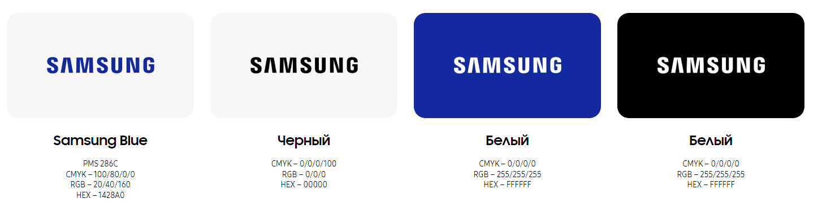

Рисунок 2.7 – Варианты расцветки логотипа Samsung

Samsung регулярно размещает наружную рекламу своей продукции на билбордах, рекламу в Интернете, в соцсетях (рисунок 2.8).

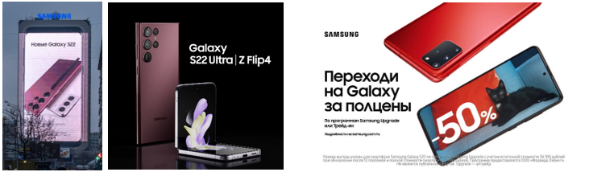

Рисунок 2.8 – Реклама Samsung

Бренд известен своими благотворительными проектами. Например, в рамках празднования месяца семьи в мае 2023 сотрудники Samsung Electronics приняли участие в сборе пожертвований через киоски самообслуживания в штаб-квартире компании в Сувоне и дочерних подразделениях. В киоске люди жертвуют 1000 вон каждый раз, когда предъявляют свое служебное удостоверение в терминале самообслуживания. Было собрано в общей сложности 230 миллионов вон ($174 176), которые были переданы нуждающимся детям.

Бренд создает коллаборации с другими известными брендами и медийными личностями, например, с анимационным сериалом «Смешарики», футболистом Сон Хын Мином, супермоделью Натальей Водяновой, музыкальной группой BTS (рисунок 2.9).

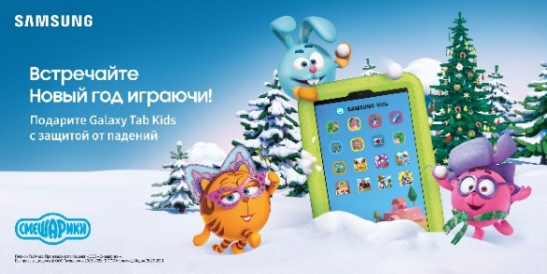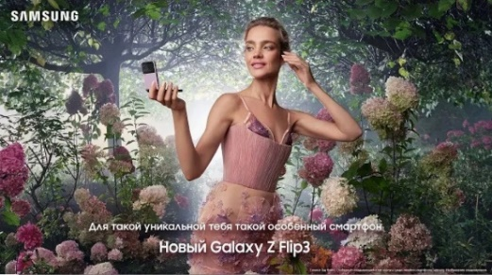

Рисунок 2.9 – Партнерство Samsung

Samsung продает свою сувенирную продукцию, что создает положительный имидж компании и повышает узнаваемость бренда (рисунок 2.10).

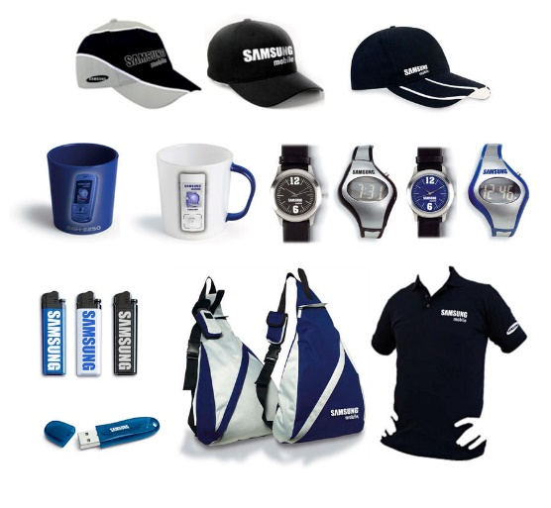

Рисунок 2.10 – Сопутствующие атрибуты бренда Samsung

Samsung – сильный бренд, получивший мировую популярность благодаря своим технологическим достижениям и эффективным маркетинговым стратегиям, применению методов брендинга.

## **2.2 Сравнение маркетинговой политики брендов Витязь и Samsung**

### **2.2.1 Анализ применения брендами инструментов интернет-маркетинга**

Интернет-маркетинг является важной составляющей успешной стратегии продвижения бренда. Для привлечения внимания потенциальных потребителей и укрепления своих позиций на рынке Samsung и Витязь используют инструменты интернет-маркетинга.

Веб-сайты обоих брендов в достаточной мере соответствуют общим требованиям к юзабилити сайтов: быстрая загрузка, понятная навигация, адаптивный дизайн, хорошая читаемость контента, наличие техподдержки. Скриншоты главных страниц представлены на рисунке 2.11.

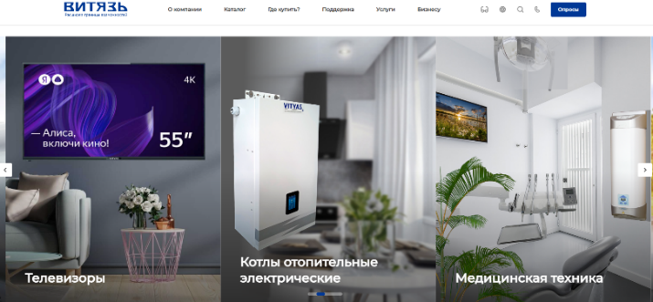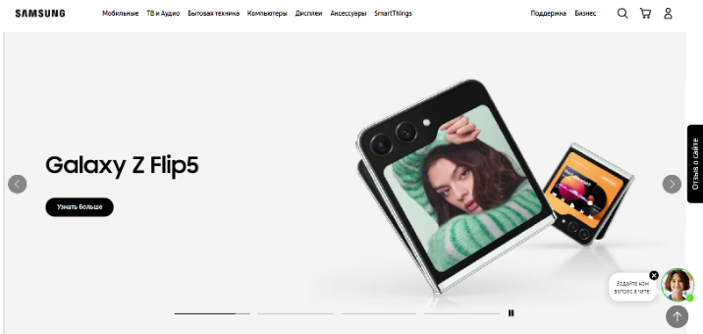

Рисунок 2.11 – Главные страницы сайтов samsung.com и vityas.com

Согласно данным, полученных с сервиса по проверке посещаемости сайта be1.ru, за год сайт Samsung посещается 200-500 тыс. раз, сайт Витязь – 200-500 раз (рисунок 2.12). При этом у Samsung при запросе пользователем ключевых слов из видимости сайта в поисковике всегда происходит выдача сайта бренда на первых позициях. У Витязь противоположная ситуация – сайт крайне редко виден пользователю при поиске. Это свидетельствует о недостаточной SEO-оптимизации сайта Витязь.

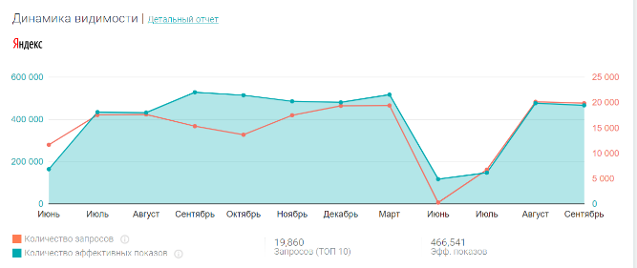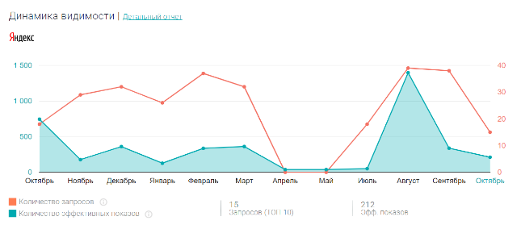

Рисунок 2.12 – Динамика видимости сайтов samsung.com и vityas.com [23]

Samsung и Витязь также активно ведут страницы в соцсетях, таких как ВКонтакте, Facebook и др. (рисунок 2.13). Однако у Витязь нет аккаунта в Инстаграм и канала на YouTube, как у Samsung.

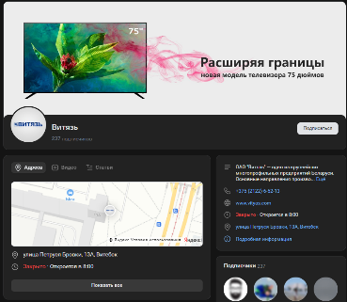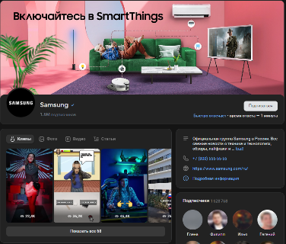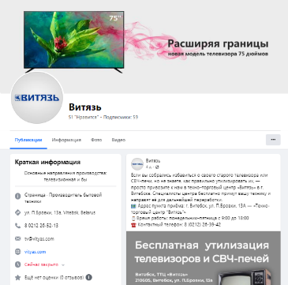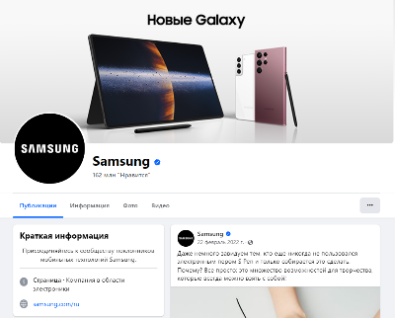

Рисунок 2.13 – Страницы Samsung и Витязь во ВКонтакте и Facebook

Бренд Samsung эффективно использует инструменты интернет-маркетинга, повышая свою узнаваемость и конкурентоспособность. После сравнения с интернет-маркетингом Samsung можно выделить критерии, по которым Витязь уступает.

1. Юзабилити сайта:

* функция «Поиск» в верхней части страницы незаметна;
* отсутствие на главной странице всплывающего окна с онлайн-консультантом, предлагающим помощь посетителям;
* в небольшом количестве присутствуют опечатки и грамматические ошибки;
* нет возможности зарегистрироваться;
* нет информации о гарантии товаров;
* отсутствие отзывов к товарам;
* отсутствие предложения похожих товаров.

1. Отсутствуют страницы Витязь в популярных соцсетях Инстаграм и YouTube, что ограничивает взаимодействие с потребителями и привлечение новых клиентов.
2. Недостаток SEO-оптимизации, малая посещаемость сайта.

Бренд Samsung является одним из мировых лидеров в использовании маркетинговых стратегий. Он активно использует различные онлайн-платформы, социальные сети, контент-маркетинг и постоянно взаимодействует с потребителями через интернет. Это позволяет ему не только удерживать лидирующие позиции на рынке, но и привлекать новых клиентов.

Таким образом, Витязь не является сильным брендом и имеет потенциал для дальнейшего развития. Ему следует активнее использовать социальные сети, работать над фирменным стилем, создавать качественный контент для своих потребителей, заключать партнерства и проводить целевую рекламу.

### **2.2.2 Итоговая сравнительная характеристика Витязь и Samsung**

Для улучшения маркетинговой политики бренда Витязь предлагается провести сопоставительный анализ с ведущим брендом Samsung с целью выявления недостатков Витязь в контексте стандартов рынка, а также выделение потенциальных улучшений, которые могут быть внедрены для повышения конкурентоспособности бренда.

Для оценки восприятия брендов Витязь и Samsung белорусским населением был проведен опрос. Для опроса была определена малая выборка из 26 человек различных возрастных категорий. Результаты опроса представлены в таблице 2.1.

Таблица 2.1 – Результаты опроса восприятия брендов Витязь и Samsung

|  |  |
| --- | --- |
| Вопрос | Результаты |
| Пол респондента |  |
| Возраст респондента |  |
| Каково ваше мнение о качестве бытовой техники брендов Samsung и Витязь? |  |
| Считаете ли вы цены на продукцию этих брендов доступной? |  |

Продолжение таблицы 2.1.

|  |  |
| --- | --- |
| Оцените логотипы брендов Samsung и Витязь по шкале от 1 до 5. |  |
| Оцените товарный знак Витязь по шкале от 1 до 5. |  |
| Если вам не понравился логотип и/или товарный знак Витязь, то почему? |  |
| Как часто вы видите рекламу брендов Samsung и Витязь? |  |

Таким образом, основная часть респондентов – женщины в возрасте 18-25 лет. Они воспринимают Samsung как бренд, предлагающий качественную, но дорогостоящую продукцию. Респондентам нравится его фирменный стиль, они часто видят рекламу бренда. В свою очередь, Витязь в их представлении − бренд, выпускающий недорогие товары среднего качества. Опрошенные выразили недовольство фирменным стилем Витязь – 53,8% оценили логотип бренда на 3 из 5 по причине устаревшего дизайна (53,8%) и недостаточной оригинальности (38,4%); 30,8% оценили товарный знак на 3 из 5 ввиду неясности дизайна (57,7%). Также 84,6% респондентов никогда не видели рекламу Витязь.

На основе полученных данных можно провести сравнительный анализ брендов Витязь и Samsung. Он представлен в таблице 2.2.

Таблица 2.2 – Сравнение брендов Витязь и Samsung

|  |  |  |
| --- | --- | --- |
| Критерий | Samsung | Витязь |
| Тип бренда по территориальному охвату | Глобальный | Национальный |

Продолжение таблицы 2.2.

|  |  |  |
| --- | --- | --- |
| Целевая аудитория | Мужчины и женщины 18-80 лет | Мужчины и женщины 20-80 лет |
| Выпускаемая продукция | Электроника и бытовая техника (смартфоны, телевизоры, стиральные машины и т.д.) | Бытовая техника (телевизоры, СВЧ-печи), медицинская продукция и т.д. |
| Каналы сбыта | Широкая сеть каналов по всему миру: розничные магазины, онлайн-платформы, фирменные магазины | Интернет-магазины, розничные магазины, фирменные магазины в Беларуси и других странах СНГ |
| Ценовая политика | Высокие цены на продукцию | Низкие цены |
| Качество продукции | Высокое | Среднее |
| Оценка фирменного стиля бренда потребителями | Большинство довольны стилем | Большинство недовольны логотипом и товарным знаком |
| Маркетинговая политика | | |
| а) хороший фирменный стиль  б) медийная реклама  в) благотворительность  г) коллаборации  д) сувениры  е) юзабилити сайта  ж) хорошая SEO-оптимизация сайта | **+**  **+**  **+**  **+**  **+**  **+**  **+** | **−**  **−**  **−**  **−**  **−**  **+ −**  **−** |

Сравнив бренд Витязь с сильным брендом Samsung, можно сделать вывод, что Витязь сильным не является и обладает потенциалом для дальнейшего развития. Можно порекомендовать бренду Витязь мероприятия по усилению бренда, которые проводит Samsung:

1. Работа над фирменным стилем, усовершенствование логотипа и товарного знака.
2. Распространение рекламы по различным каналам.
3. Участие в благотворительности.
4. Создание коллабораций с известными брендами и медийными личностями.
5. Выпуск сопутствующих атрибутов.
6. Улучшение юзабилити сайта.
7. SEO-оптимизация сайта.

Данные мероприятия позволят Витязь повысить узнаваемость бренда, сформировать его положительный имидж, укрепить его позиционирование и повысить онлайн-присутствие бренда.

# **3 МЕРОПРИЯТИЯ ПО УСОВЕРШЕНСТВОВАНИЮ МАРКЕТИНГОВОЙ ПОЛИТИКИ БРЕНДА ВИТЯЗЬ**

## **3.1 Разработка новой стратегии брендинга**

Требуется устранить проблему устаревшего дизайна и отсутствия оригинальности у логотипа бренда Витязь и проблему неясности дизайна у товарного знака. Для этого были разработаны новые товарный знак и логотип (рисунок 3.1).



Рисунок 3.1 – Новые товарный знак и логотип Витязь

Теперь логотип приобрел оригинальный элемент – телевизионные антенны над буквой «я». Вместо однотонного синего цвета логотип окрашен в градиент, переходящий из голубого в фиолетовый. Товарный знак изображает только голову витязя вместо целой композиции воина на коне, что позволяет легче и быстрее определить, что представлено на знаке.

Следует провести рекламную кампанию товаров Витязь, разработать рекламные сообщения и выбрать верные каналы размещения. Поскольку ЦА бренда составляют люди различных возрастных категорий (молодые, среднего и пожилого возраста), которые используют разные каналы, необходимо комбинировать традиционную рекламу и рекламу в Интернете. Для обеспечения широкого обхвата аудитории подойдет наружная реклама.

Предлагается создание рекламного сообщения о новогодних скидках на телевизор 32LH0212. Поскольку Витязь производит недорогую продукцию, целесообразно в сообщении пытаться завлечь потребителя именно низкой ценой. В качестве каналов размещения выбраны метро (листовка А4) и остановка (боковой лайтпостер 1,2х1,8м). На рисунке 3.2 представлен макет данной рекламы и вариант, как может это сообщение выглядеть на лайтпостере. Сообщение поспособствует росту продаж и увеличению лояльности потребителей.

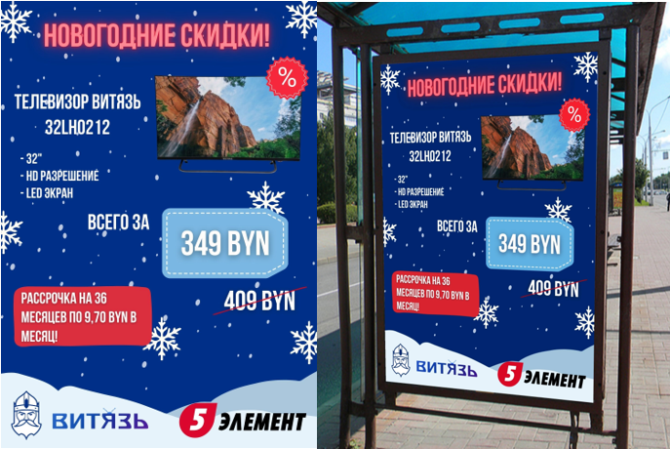

Рисунок 3.2 – Макет рекламы телевизора Витязь

Бренду Витязь предлагается заключить партнерство с благотворительной организацией ЮНИСЕФ и спонсировать установление в Минске киосков для пожертвований. Цифровые киоски позволят людям быстро и легко жертвовать от 2 до 20 BYN, приложив банковскую карту к встроенному платежному терминалу, транзакция пройдет в считанные секунды. Деньги пойдут в фонд ЮНИСЕФ на различные проекты по помощи детям. Главный экран киоска и сам терминал представлены на рисунке 3.3. Такая акция поможет Витязь создать образ бренда, заботящегося об обществе и обладающего социальной ответственностью.

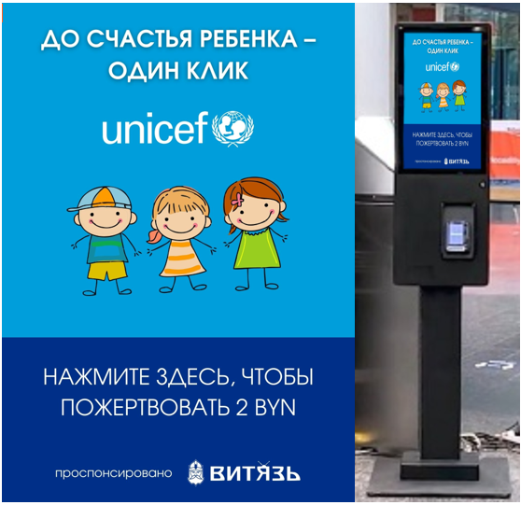

Рисунок 3.3 – Благотворительный киоск Витязь и ЮНИСЕФ

Для благодарности клиентам за покупки или партнерам за долгосрочное сотрудничество могут быть использованы подарки-сувениры, что повысит узнаваемость бренда. Рекомендуется выпустить кружки, флешки, магниты (рисунок 3.4).

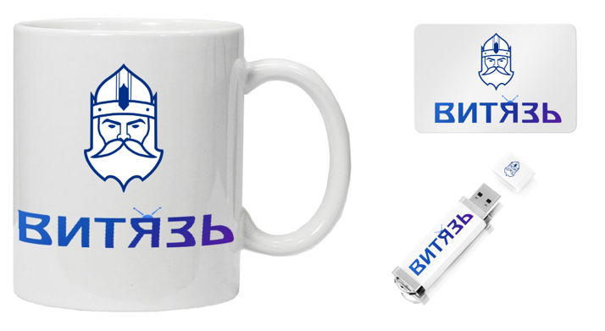

Рисунок 3.4 – Сопутствующие атрибуты Витязь

## **3.2 Использование инструментов интернет-маркетинга**

Такие инструменты интернет-маркетинга, как интернет-реклама, официальный веб-сайт и его SEO-оптимизация позволит Витязь расширить свой охват аудитории и повысить узнаваемость.

Размещение рекламы в соцсетях позволит бренду достичь потребителей из разных регионов. Следует создать аккаунт в Инстаграм и разместить там рекламное сообщение о новогодних скидках на телевизор бренда для увеличения продаж. Также рекомендуется создать канал на YouTube и выкладывать туда ролики о своей продукции, интервью с сотрудниками и прочие материалы, способные заинтересовать потребителя. Вариант оформления поста в Инстаграм и шапки канала YouTube на рисунке 2.18.

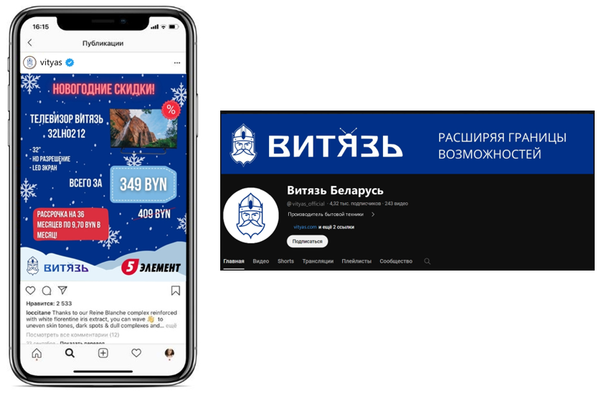

Рисунок 3.5 – Витязь в Инстаграм и YouTube

Для привлечения и удержания клиентов необходимо обеспечить им положительный пользовательский опыт взаимодействия с официальным веб-сайтом. Предлагаются следующие улучшения для сайта Витязь:

* сделать более заметной функцию «поиск» в верхней части страницы;
* создать на главной странице всплывающее окно с онлайн-консультантом, предлагающим помощь посетителям;
* исправить опечатки и грамматические ошибки;
* создать возможность для потребителя зарегистрироваться и иметь свой профиль на сайте;
* добавить информацию о гарантии товаров;
* добавить отзывы к товарам;
* на странице товара добавить предложение похожих товаров.

Новое оформление главной страницы на рисунке 3.6.

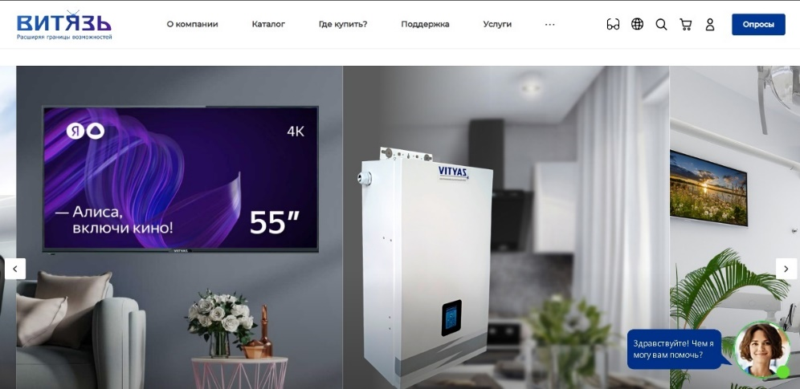

Рисунок 3.6 – Главная страница vityas.com

Обновленный дизайн страниц товаров на рисунке 3.7.

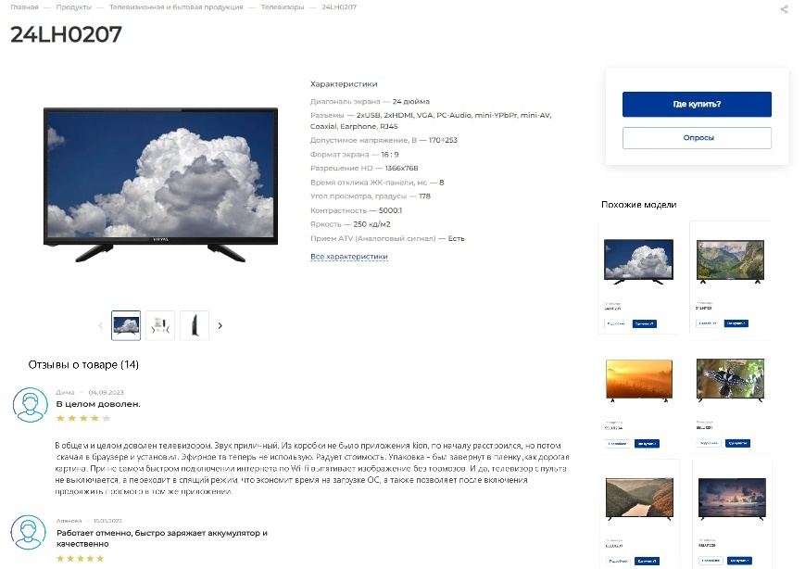

Рисунок 3.7 – Страница товара

SEO-оптимизация необходима для улучшения видимости веб-сайта в поисковых результатах, она позволит улучшить ранжирование сайта Витязь в поисковых системах, что приведет к увеличению органического трафика. Рекомендуется заказать продвижение сайта у специалистов с целью увеличения трафика сайта с 200 до 1500 человек.

Для определения рентабельности затрат на все предложенные маркетинговые мероприятия следует рассчитать коэффициент ROMI. Его формула представлена на рисунке 3.8.



Рисунок 3.8 – Формула ROMI

Если коэффициент больше 100% − инвестиции окупаются и приносят прибыль, меньше 100% − не окупаются, равен 100% − точка безубыточности (прибыли нет).

Расчет коэффициента приведен в таблице 3.1. Средний чек потребителя – 484 BYN, доход от мероприятия рассчитывается путем умножения среднего чека на количество добавленных покупателей.

Таблица 3.1 – Расчет ROMI

|  |  |  |
| --- | --- | --- |
|  | Затраты на маркетинг | Доход |
| 1. Листовки в метро | 2 недели, 126 вагонов: 1817,28 BYN  (агентство «Megapolis Media») | 484 BYN * 80 чел. =  38 720 BYN |
| 2. Реклама на остановках | 1 месяц, 2 остановки: 2800 BYN  (агентство «Megapolis Media») | 484 BYN * 65 чел. =  31 460 BYN |
| 3. Благотворительный киоск | 1 киоск на ж/д вокзале: 4000 BYN  (тех. компания «АльфаКиоск») | 484 BYN * 25 чел. =  12 100 BYN |
| 4. Выпуск подарков-сувениров | 50 магнитов, 20 флешек, 20 кружек: 720 BYN (типография «Printex») | 484 BYN * 10 чел. =  4840 BYN |
| 5. Реклама в Инстаграм | 10 дней: 300 BYN  (агентство «Megapolis Media») | 484 BYN * 20 чел. =  9680 BYN |
| 6. SEO | 2 месяца: 1000 BYN  (агентство «Cropas») | 484 BYN * 55 чел. =  26 620 BYN |
| Итого | 10 637,28 BYN | 123 420 BYN |
| Норма прибыли | 20% | |
| Валовая прибыль | 123 420 BYN * 20% = 24 684 BYN | |
| ROMI | (24 684 - 10 637,28) / 10 637,28 * 100% = 132,05% | |

ROMI составил 132,05%, что больше 100%, т.е. маркетинговые инвестиции окупаются и приносят бренду прибыль. Предложенные маркетинговые мероприятия поспособствуют сбыту продукции, формированию положительного имиджа бренда Витязь, повышению узнаваемости и увеличения лояльности потребителей.

## **3.3 Предложения по результатам бенчмаркингового анализа научных публикаций**

Одним из способов оптимизации маркетинговой деятельности компании является бенчмаркинг. Бенчмаркинг − один из методов сопоставительного бизнес-анализа. Его цели − улучшить собственные показатели, выйти на один уровень с конкурентами или превзойти их. Для оптимизации маркетинговой стратегии бренда Витязь необходимо разработать соответствующие мероприятия, представленные в таблице 3.2.

Таблица 3.2 – Анализ методов оптимизации маркетинговой стратегии бренда

|  |  |  |
| --- | --- | --- |
| Информация о статье | Предложения в статье | Новые предложения и комментарий |
| Название – «Роль визуального контента в развитии бренда». Автор – Пастревич Д.И. Напечатана в журнале «Бизнес и дизайн ревю» [24]. | Визуализация бренда является одной из основных составляющих узнаваемости компании, которая способствует построению эффективной коммуникации с целевой аудиторией бренда. Например, компания Nike создала бренд − Just do it («Просто сделай это»). В 2013 г. в рамках кампании «Just Do It: Possibilities» Nike выпускает мотивирующий видеоролик, в котором призывает людей бросить себе вызов и добиваться самых амбициозных целей. В ролике прослеживается преобладание красного, синего и черного цветов. Красный цвет − это энергия, движение; синий − надежность, доверие; черный − изысканность, престиж. Это не только лучшая комбинация цветов, но и передача главных ценностей данной рекламной кампании. Эти три простых слова помогли Nike вырасти из нишевого бренда в главную компанию по производству спортивных товаров. | Бренд Витязь может создать аналогичную кампанию с использованием своего слогана «Расширяя границы возможностей». Рекламный ролик будет показывать людей, которые используют телевизор Витязь, чтобы познавать мир и расширять свои границы через кино. В ролике будут преобладать синий цвет, отражающий технологическую надежность и доверие, зеленый цвет, символизирующий природу и окружающую среду, и серый цвет, который олицетворяет современный и элегантный дизайн телевизора Витязь. |
| Название – «Сильные брендом». Автор – Шаталова О.В. Напечатана в журнале «Бизнес-журнал» [25]. | То, как компанию воспринимают соискатели вакансий и собственные сотрудники, называют «брендом работодателя» или HR-брендом. Предполагается использование принципов бренд-менеджмента для управления персоналом − продвигать на рынке карьерные возможности, имеющиеся внутри организации, ее вакансии и корпоративную культуру. Пример успешного HR-брендинга − | Предприятие, которому принадлежит бренд Витязь, относится к иерархическим, т.к. оно делает основной упор на стабильность, наличие регламентации бизнес-процессов. Соответственно, предприятию рекомендуется |

Продолжение таблицы 3.2.

|  |  |  |
| --- | --- | --- |
|  | консалтинговая компания McKinsey. Работа в этой компании считается трамплином для любой карьеры, причем не обязательно внутри иерархии самой McKinsey: соответствующая строчка в резюме менеджера делает его в дальнейшем желанным кандидатом при устройстве на работу в любую другую компанию.  Компании и их «HR-ценности» принято делить на четыре типа:  1) экономические компании – основной упор на лидерство в отрасли, финансовые успехи и возможность «зарабатывать вместе с фирмой»;  2) иерархические – упор на стабильность, наличие строгой регламентации всех бизнес-процессов, социальные гарантии, «белая» зарплата, оплачиваемые отпуска и т.д.;  3) инновационные – упор на гибкий график, возможность реализовать свои идеи и творческий потенциал.  4) «семейные» − уют и дружный коллектив. | предлагать своим сотрудникам гарантированную и стабильную заработную плату, долгосрочные перспективы трудоустройства, возможности для профессионального развития, стабильные бенефиты и социальные льготы, безопасные и комфортные условия труда, бонусы, поощрения и другие стимулирующие меры, программы по поддержке здоровья и благополучия сотрудников. |
| Название – «Зарубежный опыт позиционирования сильных брендов на рынке». Автор – Раков С.Ю. Напечатан в журнале «Транспортное дело России» [26]. | Точки отличия − это свойства или выгоды, которые потребители прочно ассоциируют с торговой маркой, оценивая ее положительно. И полагают, что не найдут тех же выгод в достаточной мере у конкурирующих марок. Примером успешного позиционирования на основе точек отличия является «Икеа» − производитель мебели и аксессуаров для интерьера. Компания провозглашает цель «создать лучшую повседневную жизнь для большинства людей». «Икеа» завоевала популярность среди молодых, чувствительных к цене, обустраивающих свой дом людей. Компания держит цены на 20-30% ниже, чем у конкурентов. Это достигается за счет системы самообслуживания, самовывоза и самостоятельной сборки мебели. Компания стремится сделать семейный поход за покупками занимательным, поэтому кафе и игровые комнаты являются отличительной чертой магазина. | Рекомендуется создать следующие точки отличия:  1) при покупке определенных товаров бренда Витязь покупатель получает сувенир в подарок (магнит, флешка или кружка, в зависимости от цены товара);  2) при покупке потребителю выдается промокод на скидку на следующую покупку;  3) организовывать лотереи среди клиентов Витязь (при покупке выдавать им лотерейный номер, который можно зарегистрировать при желании принять участие). Призы – техника и атрибуты Витязь. |

Таким образом, мероприятия, предложенные выше, имеют важное значение для оптимизации маркетинговой стратегии бренда. Визуализация бренда способствует построению эффективной коммуникации с целевой аудиторией. HR-брендинг поможет привлечь лучших кандидатов, улучшить уровень удовлетворенности сотрудников и создать привлекательную репутацию бренда на рынке труда. Создание уникальных точек отличия позволит успешно выстроить позиционирование бренда.

# **ЗАКЛЮЧЕНИЕ**

Таким образом, сильный бренд − это не просто товар или услуга, это комплексный механизм, который включает в себя уникальные ценности, историю, принципы и обещания компании. Сильный бренд обладает высокой узнаваемостью, положительной репутацией и лояльной аудиторией. Он способен выделяться среди конкурентов, привлекать новых клиентов и удерживать старых. Сильный бренд способствует успешной маркетинговой стратегии компании, содействует установлению высоких цен и лояльности потребителей. Он является фундаментальным активом для любого бизнеса, и его создание и поддержание требует постоянных усилий, но в итоге может принести значительные выгоды.

В работе были рассмотрены аспекты бренд-менеджмента, такие как понятие бренда и его значение для бизнеса, сущность и методы брендинга, основные принципы брендинга, была изучены особенности некоторых известных сильных брендов. Это важно для разработки и внедрения эффективной стратегии, которая может способствовать росту бизнеса, укреплению конкурентного преимущества и улучшению имиджа бренда. Разработка стратегии должна быть основана на тщательном анализе рынка, целевой аудитории и основных ценностей компании, чтобы создать уникальное предложение, которое будет привлекательным и запоминающимся для потребителей.

В результате проведения анализа маркетинговой деятельности слабого белорусского бренда Витязь и сильного южнокорейского бренда Samsung была изучена деятельность обоих брендов. В политике Витязь была выделена сущность проблем и недостатков, которые отсутствуют у Samsung, были проанализированы и представлены собственные рекомендации по данной проблеме.

Были предложены мероприятия по усовершенствованию маркетинговой политики бренда Витязь с целью формирования его положительного имиджа, повышения узнаваемости и увеличения лояльности потребителей:

1. Наружная реклама, сообщающая о скидках на продукцию бренда.
2. Реклама в соцсетях.
3. Партнерство с известным брендом благотворительной организации, создание совместного проекта.
4. Производство и сбыт сопутствующих атрибутов бренда.
5. SEO-оптимизация официального веб-сайта.

В процессе написания данной курсовой работы была выполнена её главная цель, а именно исследование ключевых аспектов формирования, управления и развития сильных брендов, а также разработка мероприятий по усовершенствованию маркетинговой политики белорусского бренда Витязь.

# **СПИСОК ИСПОЛЬЗОВАННОЙ ЛИТЕРАТУРЫ**

1. Котлер Ф., Келлер К.Л. Маркетинг менеджмент / Ф. Котлер, К.Л. Келлер. − 15-е изд., испр. и доп. − СПб.: Питер, 2018. – С. 201-202
2. Котлер Ф., Картаджайя Х., Сетиаван А. Маркетинг 4.0. Разворот от традиционного к цифровому. Технологии продвижения в интернете / Ф. Котлер, Х. Картаджайя, А. Сетиаван − М.: Бомбора, 2022. – С. 59
3. Информационный ресурс «Brand Hub» [Электронный ресурс]. – Режим доступа: https://brand-hub.ru/blog/klassifikatsiya-brendov-vidy-i-osobennosti. – Дата доступа: 12.10.2023.
4. Информационный ресурс «Unisender» [Электронный ресурс]. – Режим доступа: https://www.unisender.com/ru/glossary/chto-takoe-atributy-brenda-iz-chego-sostoit-brend/#anchor-2. – Дата доступа: 12.10.2023.
5. Информационный ресурс «Fire Logo» [Электронный ресурс]. – Режим доступа: https://fire-logo.ru/logotipi-kompanii. – Дата доступа: 12.10.2023
6. Информационный ресурс «Biecom» [Электронный ресурс]. – Режим доступа: https://biecom.ru/news/kak-sozdat-firmennyj-stil-dlya-brenda-za-6-prostyh-shagov/. – Дата доступа: 12.10.2023
7. Информационный ресурс «SendPulse» [Электронный ресурс]. – Режим доступа: https://sendpulse.by/support/glossary/branding. – Дата доступа: 12.10.2023
8. Акулич М. В. Бренд-маркетинг и маркетинг корпоративный. Управление репутацией бренда / М. В. Акулич. – М.: Ридеро, 2017. – С. 6-8
9. Информационный ресурс «Экспоцентр» [Электронный ресурс]. – Режим доступа: https://www.expocentr.ru/ru/articles-of-exhibitions/2016/sposoby-prodvizheniya-brenda-na-rynke/. – Дата доступа: 13.10.2023
10. Шаравина, Н.П. Продвижение бренда в интернете: методы онлайн-продвижения. / Н.П. Шаравина // Форум молодых ученых − 2018. − №10. − С. 1340-1345
11. Информационный ресурс «Психология и бизнес» [Электронный ресурс]. – Режим доступа: https://psycho.ru/library/680. – Дата доступа: 14.10.2023
12. Информационный ресурс «SendPulse» [Электронный ресурс]. – Режим доступа: https://sendpulse.by/support/glossary/branding. – Дата доступа: 14.10.2023
13. Рамазанова, Я.Р. Позиционирование брендинга и его роль в формировании имиджа фирмы. / Я.Р. Рамазанова // Экономика и бизнес: теория и практика − 2020. − №60. − С. 104-107
14. Информационный ресурс «Soldis» [Электронный ресурс]. – Режим доступа: https://www.soldis.ru/ourvision/detail.php?ID=983. – Дата доступа: 14.10.2023
15. Каталог телевизоров Витязь в интернет-магазине «5 элемент» [Электронный ресурс]. – Режим доступа: https://5element.by/catalog/1403-televizory/brand=vityaz. – Дата доступа: 10.11.2023
16. Официальный сайт ОАО «Витязь» [Электронный ресурс]. – Режим доступа: https://www.vityas.com/. – Дата доступа: 10.11.2023
17. Сетевое издание «Комсомольская правда» [Электронный ресурс]. – Режим доступа: https://www.belarus.kp.ru/daily/27391/4585814/. – Дата доступа: 11.11.2023
18. Интернет-аукцион Ay.by [Электронный ресурс]. – Режим доступа: http://ay.by/lot/kalendarik-cvetnye-televizory-vityaz-5021756719.html. – Дата доступа: 11.11.2023
19. Видеохостинг YouTube [Электронный ресурс]. – Режим доступа: https://www.youtube.com/watch?v=kcC9LU9jdco. – Дата доступа: 11.11.2023
20. Официальный сайт Samsung [Электронный ресурс]. – Режим доступа: https://www.samsung.com/ru/. – Дата доступа: 12.11.2023
21. Каталог телевизоров Samsung в интернет-магазине «5 элемент» [Электронный ресурс]. – Режим доступа: https://5element.by/catalog/1403-televizory/brand=samsung. – Дата доступа: 12.11.2023
22. Каталог микроволновых печей Samsung в интернет-магазине «5 элемент» [Электронный ресурс]. – Режим доступа: https://5element.by/catalog/549-mikrovolnovye-pechi/brand=samsung. – Дата доступа: 12.11.2023
23. Ресурс для проверки посещаемости сайта «be1.ru» [Электронный ресурс]. – Режим доступа: https://be1.ru. – Дата доступа: 13.11.2023.
24. Пастревич, Д.И. Роль визуального контента в развитии бренда. / Д.И. Пастревич // Бизнес и дизайн ревю − 2022. − №4. − С. 72-78.
25. Шаталова, О.В. Сильные брендом. / О.В. Шаталова // Бизнес-журнал − 2015. − №9. − С. 76-80.
26. Раков, С.Ю. Зарубежный опыт позиционирования сильных брендов на рынке. / С.Ю. Раков // Транспортное дело России − 2013. − №2. − С. 36-39.